

DIPARTIMENTO DI INGEGNERIA DELL’INFORMAZIONE
Corso di Laurea
in Ingegneria delle Tecnologie per l’Impresa Digitale

Relazione Finale
ESPLORAZIONE E GESTIONE DEI DATI
FINALIZZATE ALLA MANUTENZIONE PREDITTIVA
NELL’INDUSTRIA SIDERURGICA

Relatore:
Chiar.mo Prof. Devis Bianchini

Laureando:
Alberto Mergoni
Matricola n. 736132

Anno Accademico 2023/2024

Sommario
Introduzione 3
1 Panoramica generale 5
1.1 Industrial IoT 5
1.2 Processo di laminazione 7
1.2.1 Componenti 9
1.3 Monitoraggio 10
1.4 Manutenzione predittiva 11
2 Componenti del progetto 13
2.1 SCADA 13
2.2 Node-Red 16
2.3 Grafana 19
2.4 Database 20
2.4.1 SQL 22
2.4.2 Microsoft SQL 22
2.5 Comunicazione 26
2.5.1 TCP/IP 26
3 Implementazione 28
3.1 Docker 28
3.2 Simulazione 30
3.3 Il progetto 31
3.3.1 Planimetria 31
3.3.2 Tabelle degli stati 32
3.3.3 Piano di carica 34
3.3.4 Pesatura 39
3.3.5 Forno di riscaldo 40
3.3.6 Sfornamento 41
3.3.7 Laminazione 41
3.3.8 Gabbie di laminazione 43
3.3.9 Report 45
3.3.10 Indice di performance – l’OEE 46
4 Conclusioni e sviluppi futuri 48
Bibliografia 50
Elenco delle figure 53
Elenco delle tabelle 54
Elenco dei codici 55
Ringraziamenti 56

Introduzione
Questa tesi si propone di esplorare l'implementazione di un sistema di supervisione e raccolta dati per un impianto di laminazione, utilizzando tecnologie open-source. L'obiettivo principale è sviluppare un'applicazione che non solo soddisfi i requisiti di monitoraggio in tempo reale, ma permetta anche una manutenzione predittiva efficace, riducendo i costi attraverso l'uso di soluzioni software a basso costo.
L'industria moderna richiede sistemi avanzati per la supervisione e la gestione dei dati in tempo reale. L'efficienza operativa e la manutenzione predittiva degli impianti industriali sono diventate essenziali per mantenere competitività e ridurre i costi operativi. In questo contesto, l'utilizzo di tecnologie moderne come Node-Red e Grafana, implementate su Docker, offre un'infrastruttura flessibile e potente per il monitoraggio e la raccolta dati.
L'introduzione dell'Industrial Internet of Things (IIoT) ha rivoluzionato il modo in cui i dati vengono raccolti e utilizzati nei processi industriali, migliorando l'efficienza e la sicurezza operativa. Questa tesi esplorerà come l'integrazione tra tecnologie operative (OT) e tecnologie dell'informazione (IT) può essere realizzata in un impianto di laminazione per ottenere un sistema di supervisione avanzato.
La ricerca è stata condotta in collaborazione con l'azienda Automazioni Industriali Capitanio (AIC), leader internazionale nella fornitura di sistemi di automazione per l'industria siderurgica. AIC ha espresso la necessità di una soluzione alternativa a software commerciali di elevato costo, optando per una piattaforma open-source che possa soddisfare le esigenze dei clienti mantenendo contenuti i costi.
Il sistema proposto utilizza Node-Red per creare un flusso di lavoro personalizzato e integrare diversi servizi e dispositivi, Grafana fornisce una piattaforma per la visualizzazione e l'analisi interattiva dei dati e Microsoft SQL per il database. La distribuzione dell'applicazione su Docker garantisce isolamento delle risorse, scalabilità e gestione semplificata dell'ambiente di sviluppo e produzione.
Nelle sezioni successive verranno analizzati i requisiti specifici dell'impianto di laminazione, descritta l'architettura dell'applicazione sviluppata e illustrato il processo di implementazione con esempi concreti. Infine, verranno discussi i risultati ottenuti e le possibili applicazioni future della soluzione proposta.

Panoramica generale
La raccolta precisa delle informazioni è essenziale per garantire la validità e la sostenibilità delle azioni intraprese, nonché per la formulazione di nuove strategie. Prima dell’avvento dell’elettronica, i dati erano utili per il progresso e l’efficienza dei macchinari, così come per la verifica della produttività e della logistica, ma avevano un ruolo marginale. Questo perché erano registrati e gestiti manualmente.
La manipolazione delle fonti energetiche è stata sempre alla base delle rivoluzioni industriali. Applicando ricerca e ingegno, l'acqua è stata trasformata in vapore e l'elettricità in informazione. La terza rivoluzione industriale, iniziata negli anni '70, ha visto l'introduzione dei controllori logici, dei sensori e degli attuatori elettronici. Questi progressi hanno permesso la verifica istantanea nella catena di produzione, favorendo decisioni automatizzate e riducendo i compiti manuali degli operatori.
Con l'aumento delle capacità di calcolo, è stato possibile raccogliere una quantità e varietà di dati senza precedenti: dalle letture logiche ai numeri a virgola mobile, fino agli stream multimediali. La raccolta dati attraverso componenti e protocolli speciali ha portato a una frammentazione e a difficoltà nell'analisi. Questo ha spinto verso una riforma delle infrastrutture di comunicazione, con l'introduzione del 5G nelle telecomunicazioni e dell'Industria 4.0 nel settore industriale.

Industrial IoT
L'Industrial Internet of Things (IIoT) è l'applicazione dell'Internet of Things (IoT) nel contesto industriale, rappresentando un'evoluzione del concetto di IoT che mira a rendere i processi industriali più efficienti e sicuri. IIoT sta alla base della rivoluzione industriale in atto, denominata anche Industria 4.0, dove la connessione e la comunicazione tra macchine, sensori e sistemi operativi sono centralizzate per ottimizzare la produzione e la manutenzione.
L'IIoT si basa sull'interconnessione di un'ampia gamma di sensori distribuiti in tutto l'ambiente produttivo. Questi sensori raccolgono dati critici in tempo reale riguardo a ogni fase produttiva, dai macchinari agli operatori, fino alla gestione delle risorse. La raccolta e l'analisi di questi dati permettono un controllo automatizzato e intelligente del processo produttivo, migliorando l'efficienza operativa e riducendo al minimo i tempi di fermo non pianificati.
Un elemento chiave dell'IIoT è l'integrazione tra tecnologie operative (OT) e tecnologie dell'informazione (IT). L'unione di sistemi di automazione industriale con modelli di business data-driven consente una gestione più oculata delle risorse e una maggiore flessibilità produttiva. Gli impianti industriali diventano così ambienti intelligenti in grado di auto-ottimizzarsi e adattarsi dinamicamente alle condizioni operative.

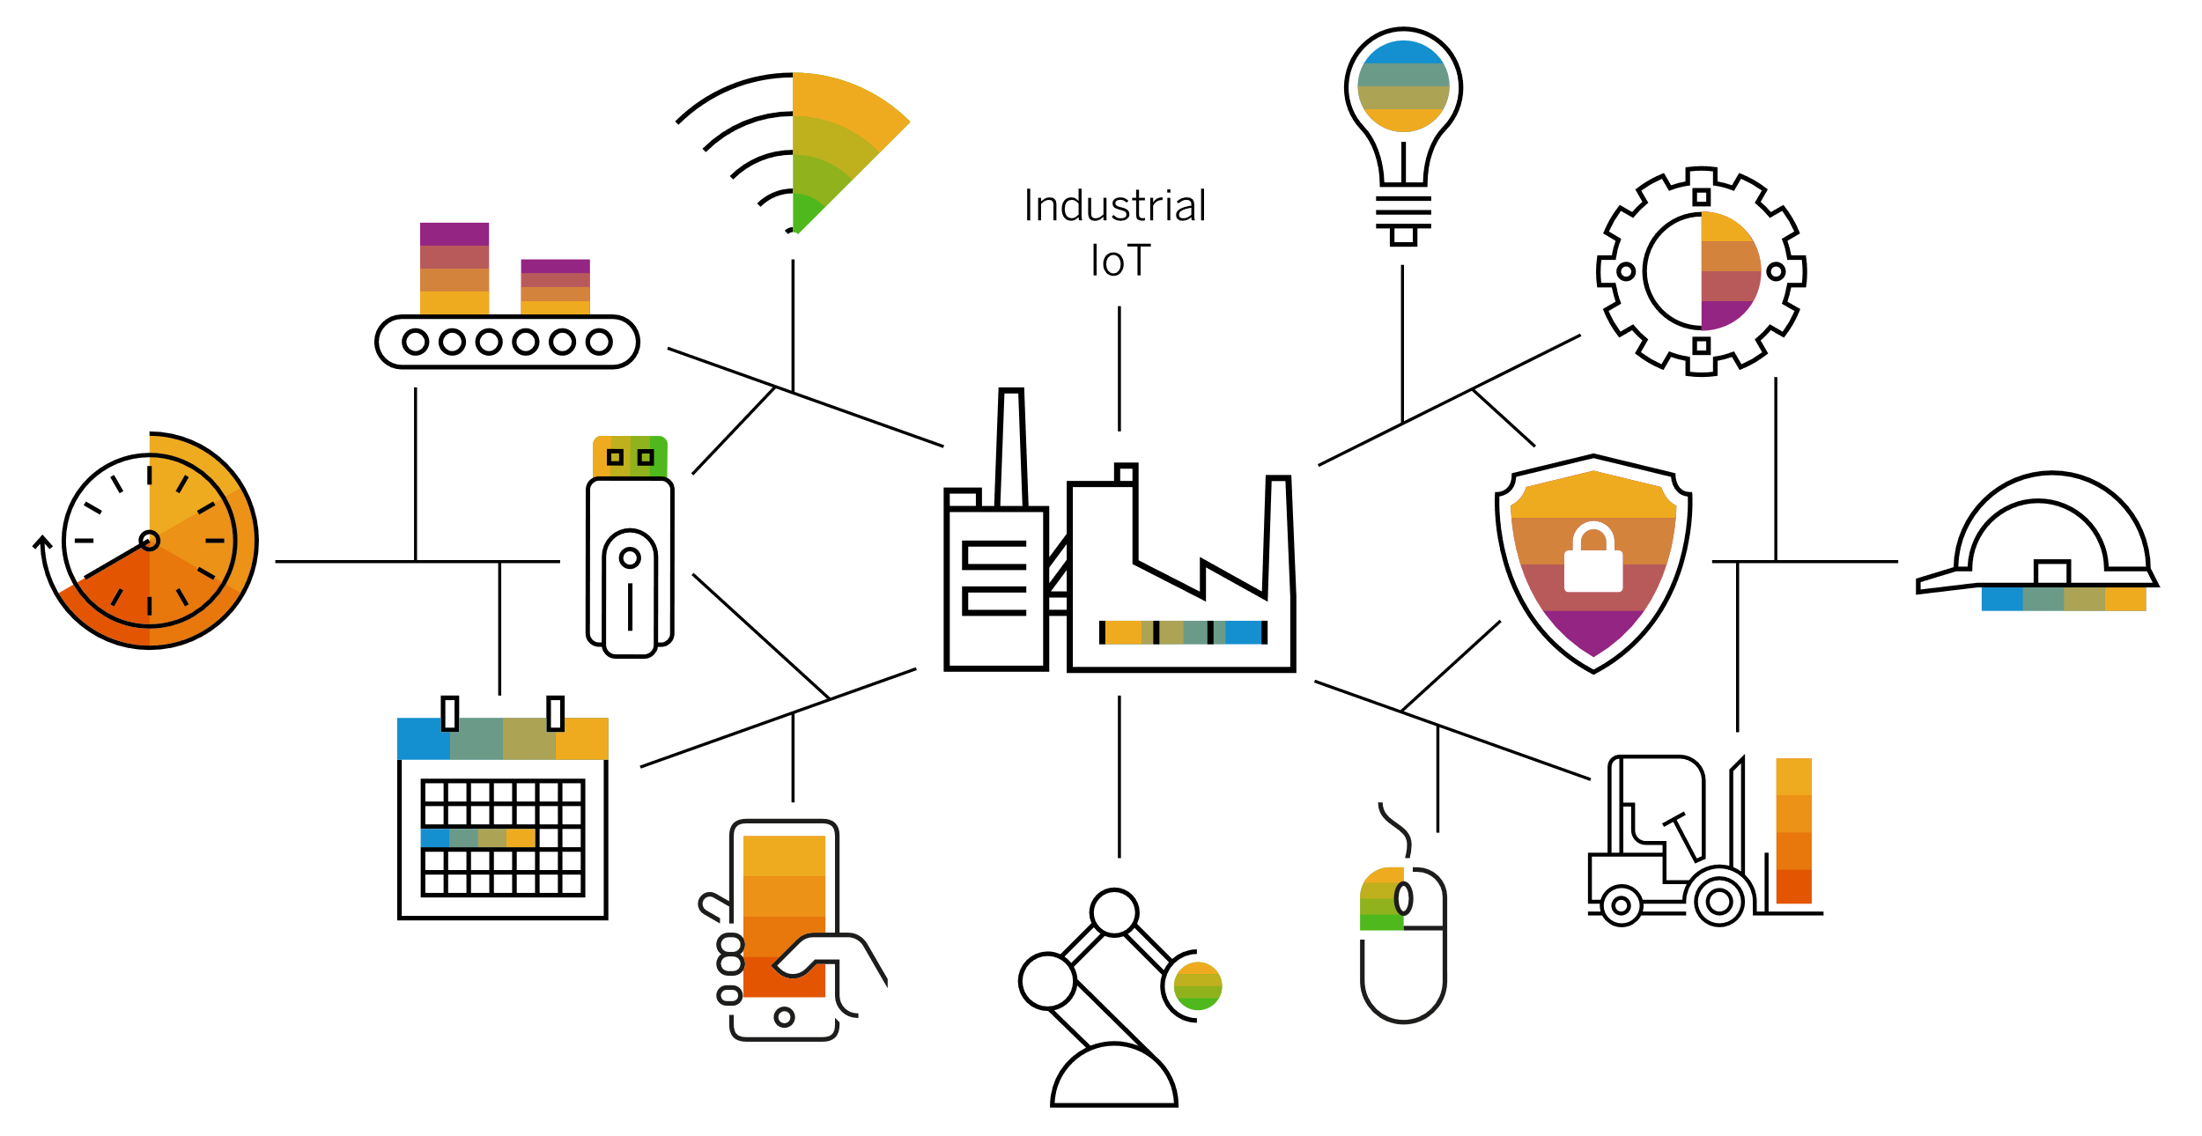
Figura 1.1: Struttura Industrial IoT

L'automazione nella gestione degli eventi critici è un altro aspetto fondamentale dell'IIoT. Grazie all'interazione M2M (Machine to Machine), ormai utilizzata da svariato tempo nel settore industriale, i tempi di risposta alle contromisure e agli avvertimenti generati dagli algoritmi di previsione sono stati drasticamente ridotti. Si è vista però, necessaria, una struttura che permetta ai macchinari di comunicare non solo tra loro, ma anche con i sistemi di controllo centrale, creando un ambiente produttivo autonomo e altamente reattivo. Ciò permette l'integrazione di nuovi metodi di interazione sia per le comunicazioni "vicine" tra macchinari, sia per quelle da remoto.
Nel contesto dell'IIoT, i sistemi di telecontrollo giocano un ruolo cruciale. Questi sistemi permettono di mantenere un punto di interazione umano per la supervisione e l'intervento manuale quando necessario, ma principalmente servono per prendere decisioni autonome basate sulle statistiche generate dai dati raccolti. La capacità di analizzare in tempo reale i dati di produzione consente di evitare stop imprevisti, ottimizzare la manutenzione predittiva e migliorare l'efficienza complessiva del sistema produttivo.

Processo di laminazione
Dopo aver introdotto il contesto tecnologico e industriale che rende possibile e vantaggiosa questa implementazione, ci focalizzeremo ora sul caso specifico del processo di laminazione, analizzando le sue peculiarità e le sfide che il progetto mira a migliorare.
Il processo di laminazione è una tecnica di lavorazione per deformazione plastica che riduce lo spessore e varia la sezione trasversale di un materiale mediante carichi di compressione esercitati da rulli. Questo processo è utilizzato per più del 95% dei metalli ferrosi e non ferrosi e delle leghe, costituendo il primo passaggio nella conversione da materiale grezzo a semilavorato o prodotto finito. I prodotti ottenuti possono essere blumi, billette e bramme.
Il metallo viene fatto passare tra due rulli che ruotano in senso opposto, posizionati ad una distanza tale da consentire un'apertura inferiore allo spessore del metallo in ingresso. L'attrito lungo l'interfaccia di contatto fa sì che il metallo venga spinto in avanti, venendo schiacciato e allungato per compensare la diminuzione dello spessore e dell'area della sezione trasversale. La quantità di deformazione dipende dalle condizioni di attrito lungo l'interfaccia.

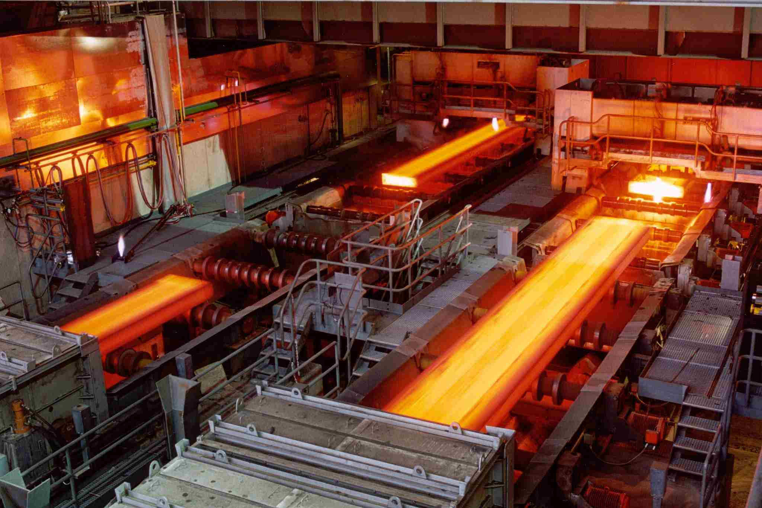
Figura 1.2: Laminatoio

Il processo di laminazione si suddivide principalmente in due tipologie: la laminazione a caldo e la laminazione a freddo. La laminazione a caldo richiede un controllo preciso della temperatura, che deve essere uniforme e di norma compresa tra 1100-1250°C.
Nelle laminazioni a caldo, i metalli presentano grandi livelli di plasticità, il che influisce sulle scelte progettuali relative agli accoppiamenti cinematici da realizzare per i sistemi di movimentazione.
La laminazione a freddo, invece, è utilizzata per produrre lamiere, nastri, barre e altri profilati che richiedono una finitura superficiale di alta qualità e dimensioni precise. Le deformazioni che entrano in gioco nei processi di laminazione a freddo risultano contenute, mentre i carichi agenti sui rulli sono di notevole entità, determinando un approccio diverso alla progettazione dei sistemi di movimentazione.

Componenti
Un impianto di laminazione è essenzialmente composto da treni di laminazione, forni di riscaldo (per la laminazione a caldo) e vari dispositivi accessori. I treni di laminazione sono a loro volta composti:
- Gabbie di laminazione: costituiscono l'intelaiatura dove sono alloggiati i rulli di laminazione, detti anche cilindri. Sono generalmente formate da robusti montanti in acciaio lavorato per fusione e irrigidite da traverse opportunamente dimensionate.
- Organi di trasmissione: comprendono un volano, un riduttore gabbia-pignone, giunti ad allunga e giunti a denti e limitatori di coppia.
- Azionamenti elettrici e sistemi di controllo: questi componenti sono essenziali per il funzionamento dell'impianto.
I rulli di laminazione sono dotati di cuscinetti, che vengono alloggiati in apposite sedi dette guarniture. Queste possono integrare sistemi di bilanciamento idraulico e raffreddamento per impieghi estremamente gravosi. I rulli hanno una parte centrale che interagisce direttamente con il materiale durante la laminazione, perni su cui sono montati i cuscinetti, e predisposizioni per accoppiamenti cinematici con giunti allungabili.
Il dimensionamento dei calibri viene progettato in base alle prestazioni dell’impianto, all’ottimizzazione della produzione, alla riduzione dell’usura dei rulli di laminazione e al numero necessario di passaggi per ottenere il profilato desiderato, considerando le tolleranze dimensionali e il livello di finitura superficiale richiesti.
È chiaro che la scelta adeguata degli accoppiamenti cinematici tra il motore e le gabbie di laminazione è cruciale per garantire sia la qualità della produzione che la protezione degli azionamenti.
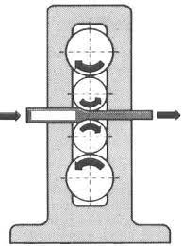
Figura 1.3: Rulli di laminazione

Le principali configurazioni di un impianto di laminazione sono date dalla disposizione dei rulli nella gabbia di laminazione, che possono essere configurazioni duo, trio, doppio duo, quarto, planetario, e altre varianti derivate da queste.
Le gabbie di laminazione sono dotate inoltre di sistemi di riposizionamento in altezza dei rulli superiori di tipo manuale, attualmente sostituiti da altri di tipo elettro meccanico ed elettro idraulico.

Monitoraggio
Come in quasi tutti gli impianti, all'interno di un impianto di laminazione, è essenziale implementare sistemi in grado di rilevare e affrontare le problematiche in anticipo, prima che possano generare conseguenze gravi o interruzioni dei servizi. Questi sistemi devono consentire il monitoraggio continuo delle attività e la loro tracciabilità nel tempo, facilitando così l'identificazione, la prevenzione e la risoluzione tempestiva di eventuali criticità, garantendo un'efficienza ottimale della produzione.
Con l'aumentare della complessità degli impianti e delle risorse da monitorare, l'importanza di tali attività è cresciuta considerevolmente per mantenere sotto controllo l'infrastruttura. Tuttavia, le risorse umane, il budget e il tempo a disposizione rimangono spesso limitati o addirittura diminuiscono. In situazioni simili, diventa pertanto cruciale avere a disposizione un'infrastruttura di supervisione adeguata.
Il processo di monitoraggio si compone principalmente di due attività:
- Il monitoraggio vero e proprio, che consente di registrare lo stato dei sistemi nel tempo, acquisendo dati, archiviandoli in un database e visualizzandoli in forma grafica. Ciò permette un'analisi approfondita dei sistemi e interventi preventivi.
- La gestione degli allarmi, che permette di individuare eventuali problemi sui singoli sistemi e di intervenire con azioni di recupero, oltre a notificare gli eventi critici tramite messaggistica o e-mail.
L'obiettivo di entrambe queste attività è individuare, prevenire e notificare eventuali problematiche sui sistemi.
Il monitoraggio costituisce il fulcro di questa tesi, e in sviluppi futuri fornisce le basi per l’implementazione di ulteriori sistemi in favore di una manutenzione predittiva.

Manutenzione predittiva
La manutenzione predittiva è un tipo di manutenzione che si basa sull'identificazione di parametri misurati e processati attraverso modelli matematici appropriati, al fine di prevedere il tempo rimanente prima di un guasto. Si tratta quindi di una manutenzione basata sullo stato effettivo di deterioramento di un elemento, differenziandosi dalla manutenzione preventiva tradizionale, che si basa su statistiche di durata media o prevista.
Nel caso del laminatoio ci sono vari parametri da tenere sotto controllo, ma, i più importanti, sono concentrati nella fase di laminazione vera e propria, in particolare nelle gabbie di laminazione. Come già accennato, in queste gabbie sono presenti dei cilindri di acciaio, i quali sono a contatto direttamente con il materiale da lavorare. A causa di ciò sono soggetti ad elevata usura in proporzione al materiale lavorato e quindi si prestano come parametro principale di manutenzione predittiva. Altri fattori utili da tenere sotto controllo possono essere:
- Il monitoraggio delle Vibrazioni: aiuta a identificare i primi segnali di problemi meccanici nei macchinari, come cuscinetti difettosi o squilibri nei rotori.
- Analisi degli Oli Lubrificanti: trovare la presenza di particelle metalliche può indicare l'usura dei componenti interni.
- Monitoraggio della Temperatura: temperature anomale possono indicare attriti eccessivi, carenze di lubrificazione o problemi elettrici.
- Monitoraggio delle Correnti e delle Frequenze: valori anomali possono rilevare problemi nei motori e negli azionamenti.
- Analisi Acustica: l'ascolto e l'analisi del suono prodotto dalle apparecchiature possono rivelare problemi meccanici.
- Ispezioni Visive e Termografiche: ispezioni regolari, inclusa la termografia, possono identificare problemi che non sono evidenti con altri metodi.
- Controllo della Qualità del Prodotto: analisi delle difformità nel prodotto possono indicare problemi nei macchinari.

Componenti del progetto
Nel capitolo precedente, abbiamo delineato l'importanza del sistema di supervisione e raccolta dati per un impianto di laminazione, mettendo in luce i benefici di un monitoraggio efficace e l'ottimizzazione del processo produttivo.
In questo capitolo, ci concentreremo sulle tecnologie comunemente utilizzate per la supervisione in ambito industriale, con un focus particolare sui sistemi SCADA. Successivamente, descriveremo i software specifici impiegati per la realizzazione del progetto, come Node-Red e Grafana, analizzandone le caratteristiche tecniche e le funzionalità principali. Inoltre, discuteremo altri strumenti e componenti tecnologici che supportano l'infrastruttura del sistema, inclusi i database e i protocolli di comunicazione utilizzati.

SCADA
Nell'ambito dell'industria moderna, dove la trasformazione digitale è cruciale per raggiungere livelli competitivi ed efficienti nella produzione, i sistemi SCADA assumono un ruolo sempre maggiore.
La sigla SCADA, acronimo inglese per Supervisory Control and Data Acquisition, traducibile in italiano con supervisione, controllo e acquisizione dati è un sistema informatico distribuito utilizzato per il controllo e il monitoraggio di processi industriali e sistemi infrastrutturali.
Questo sistema è stato sviluppato per fornire un approccio universale al controllo remoto, particolarmente rilevante nell'ambito dell'Industria 4.0, in cui dispositivi a controllo remoto (RTU) comunicano con controller (MTU) spesso dotati di un'interfaccia uomo-macchina (HMI).
Caratteristica chiave di questo sistema è la capacità di interconnettere i diversi componenti di un impianto produttivo attraverso i vari livelli di processo:
- Livello 0: il livello più basso, dove avviene la raccolta fisica dei dati dai sensori (che vanno dai contatori elementari ai sofisticati sensori di visione in grado di individuare anche piccole variazioni) e dove gli attuatori (come i motori delle gabbie) eseguono i comandi specifici lungo il processo produttivo.
- Livello 1: ha lo scopo di migliorare l'automazione del Livello 0, raccogliendo e gestendo i dati generati dai processi di produzione. In questo livello viene introdotta la prima componente digitale che fornisce un'interfaccia di gestione che può essere collegata a dispositivi elettronici tra cui i microcontrollori come PLC (Programmable Logic Controller) o microcomputer, i quali effettuano misurazioni tramite i sensori e memorizzano i valori in una memoria locale.
- Livello 2: include la componente informatica di supervisione, offrendo un’interfaccia uomo-macchina come HMI (Human-Machine Interface) per il controllo diretto e quasi istantaneo della catena produttiva. Il computer supervisore (server) raccoglie periodicamente i dati dai microcontrollori, li elabora per estrarne informazioni utili e li memorizza su disco. Permette inoltre di selezionare e visualizzare i dati in formato grafico e, in alcune applicazioni, invia informazioni al sistema informativo aziendale.
- Livello 3: consiste nel controllo di stabilimento. Qui vengono creati i report di produzione, gestito lo storico degli impianti e la pianificazione dettagliata della produzione. Non si parla più di sistema di controllo, ma di sistema decisionale, e vengono utilizzati sistemi MES (Manufacturing Execution System) per la gestione della produzione a livello di stabilimento.
- Livello 4: è dedicato alla pianificazione e alla logistica a livello aziendale. In questo livello, viene pianificata la produzione a lungo termine, con una comunicazione diretta con i sistemi ERP (Enterprise Resource Planning) per garantire una gestione integrata dell'azienda. L'infrastruttura software è realizzata su workstation configurate in una struttura client/server, collegate al mainframe aziendale. Inoltre, a questo livello vengono utilizzati sistemi di pianificazione della produzione avanzati come APS (Advanced Planning and Scheduling) per ottimizzare e gestire in modo efficiente le attività produttive dell'azienda.

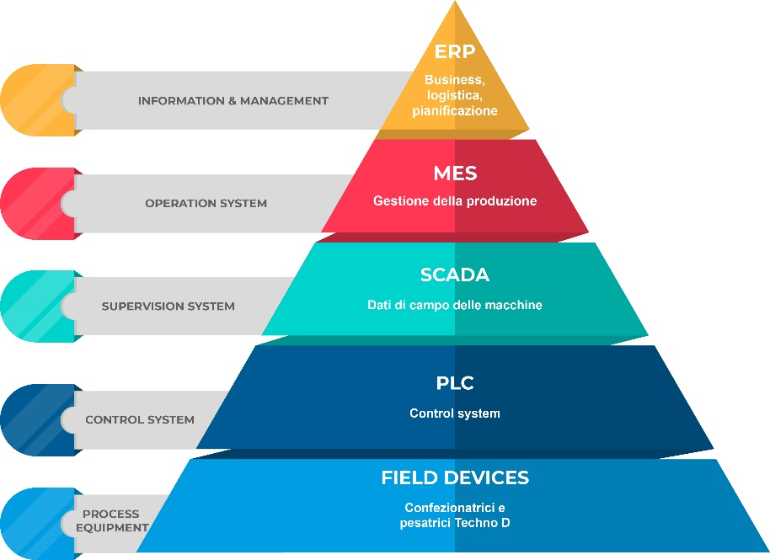
Figura 2.1: Piramide dell'automazione

L'obiettivo principale di questo progetto è sviluppare un sistema di supervisione che operi principalmente al livello 2 e parzialmente al livello 3 della piramide dell'automazione industriale, utilizzando software open source. In particolare, il progetto intende verificare se Node-Red e Grafana possano essere integrati efficacemente per creare una soluzione funzionale non solo in ambito domotico, ma anche a livello industriale.
Infatti, un aspetto cruciale del progetto è verificare se la configurazione combinata di Node-Red e Grafana possa soddisfare i requisiti stringenti degli ambienti industriali, che includono stabilità, sicurezza, scalabilità e facilità di integrazione. Mentre questi software sono ampiamente utilizzati per applicazioni domotiche e IT, la sfida consiste nell'adattarli per operazioni industriali, dove i tempi di inattività e i margini di errore devono essere minimizzati.
Innanzitutto, analizziamo cosa sono questi software e come funzionano

Node-Red
Node-Red è un ambiente di sviluppo open source programmabile, progettato per la gestione dei flussi di dati e la creazione di applicazioni IoT (Internet of Things) e di automazione. Sviluppato inizialmente da IBM e rilasciato sotto licenza Apache 2.0, Node-Red utilizza un modello di programmazione visuale che permette agli utenti di creare flussi di lavoro tramite una semplice interfaccia grafica.
Node-Red gestisce flussi, ma è bene capire che cosa sia un flusso.
Un flusso rappresenta il percorso di dati attraverso il sistema, composto da nodi interconnessi. Ogni nodo esegue un'azione specifica sul dato in ingresso e può generare un output verso uno o più nodi successivi. I flussi programmati sono composti da "flow object" raggruppati in "subflow" (corrispondenti alle schede nell’editor) e gestiti da un flow object globale responsabile della creazione, avvio e stop di tutti i nodi. I nodi, invece, sono i componenti predefiniti o personalizzati che eseguono azioni specifiche nel flusso di lavoro. Esistono nodi per leggere dati dai sensori, eseguire calcoli, inviare notifiche, interagire con database e molto altro. I nodi vengono trascinati dall'interfaccia e collegati tra loro per definire il flusso di lavoro desiderato. Ogni nodo rispecchia il paradigma dei microservizi, assegnando a ciascuno un preciso scopo.

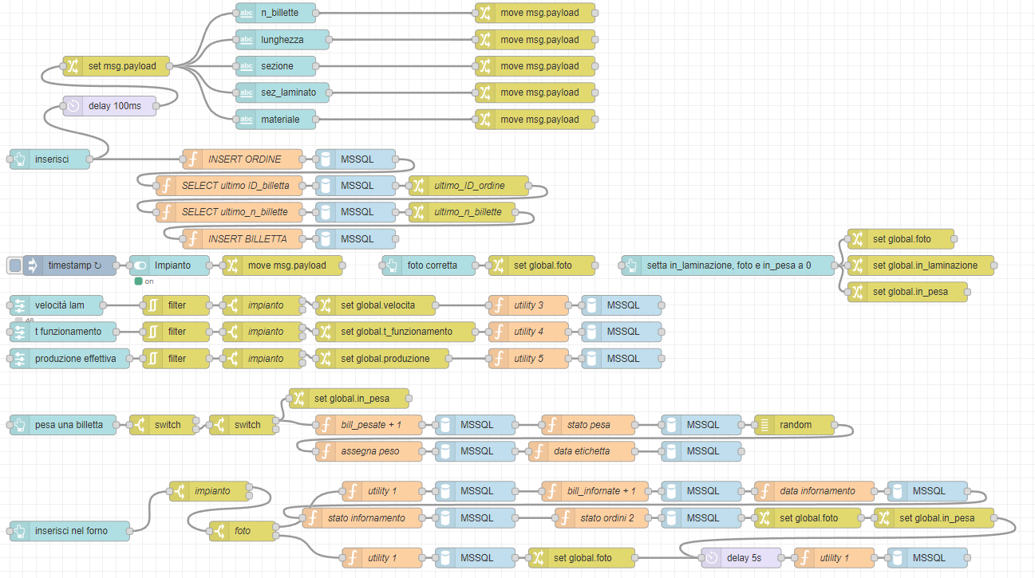
Figura 2.2: Flussi di lavoro in Node-Red

Node-Red inoltre include un modulo di dashboard che consente agli sviluppatori di creare rapidamente interfacce utente web per monitorare e controllare i dispositivi e i servizi collegati. Questo è utile per la visualizzazione dei dati e per interagire con l'applicazione in tempo reale.

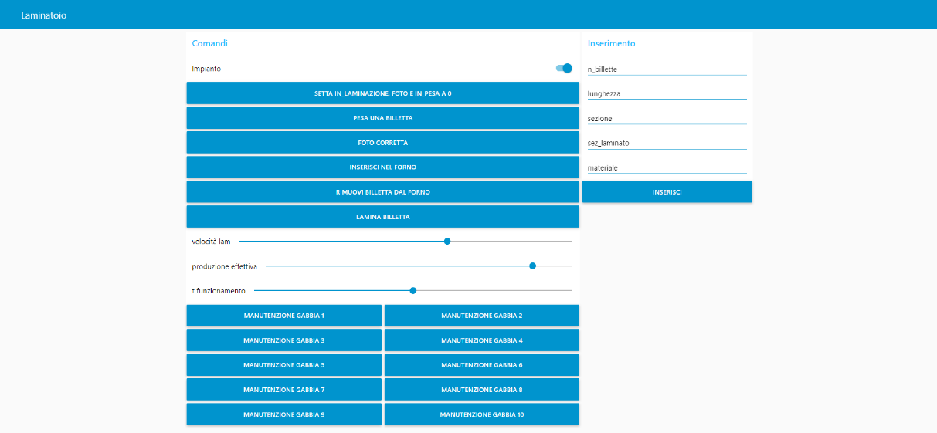
Figura 2.3: Dashboard Node-Red

Node-Red è costruito su Node.js, un runtime JavaScript che si adatta bene a operare con messaggi strutturati in JSON. Utilizza un modello event-driven e non-blocking, che sfrutta la comunicazione asincrona. Questo approccio evita colli di bottiglia, permettendo di gestire eventi interni ed esterni senza bloccare l'esecuzione del thread principale. L'esecuzione dei flussi viene garantita da un software noto come "scheduler", che può sfruttare le caratteristiche della piattaforma per garantire il parallelismo nell'esecuzione dei processi su più flussi. È progettato per essere accessibile anche a sviluppatori con poca esperienza di programmazione, grazie alla sua interfaccia intuitiva e al paradigma "low-code", che permette di sviluppare applicazioni rapidamente senza scrivere codice. Il pannello di modifica è accessibile come un normale sito web, dove si possono creare applicazioni trascinando e collegando i nodi predefiniti.
Nei flussi viaggiano pacchetti di dati, chiamati "msg". Il parametro fondamentale è il "payload" (msg.payload), che contiene il messaggio da inviare al nodo successivo. Il payload può essere una stringa, JSON, numerico o altro. Ogni messaggio è identificato attraverso la proprietà “msgid”. I valori delle proprietà sono quelli supportati normalmente nel JSON:
- Booleano;
- Numero;
- Stringa;
- Array;
- Oggetto;
- Null;
Node-Red è riconosciuto anche per la sua flessibilità e estendibilità. Gli sviluppatori possono creare nodi personalizzati per estendere le funzionalità di Node-Red. Questo consente di adattare l'ambiente alle specifiche esigenze del progetto. Inoltre, l’approccio open-by-default offre la possibilità di personalizzare con funzioni JavaScript il comportamento dei vari nodi e di crearne di nuovi direttamente dall’editor web. Altro vantaggio consiste nell’essere un tool open-source. Grazie a ciò, esistono numerose librerie e contributi resi disponibili dalla community per Node-Red, che forniscono una vasta gamma di funzionalità aggiuntive, come l'integrazione con nuovi servizi o la gestione avanzata dei dati.

Grafana
Grafana è una potente piattaforma open source per la visualizzazione e l'analisi interattiva dei dati, sviluppata da Grafana Labs. Permette agli utenti di visualizzare i propri dati attraverso grafici e diagrammi unificati in un unico dashboard (o in più dashboard) per analizzare tendenze e anomalie. È specializzato nella visualizzazione di dati in time-series, ma è ottimale per ogni varietà di dato. Inoltre, supporta l'integrazione di diversi database e la possibilità di combinare dati provenienti da varie fonti all'interno di un singolo grafico.
Grafana offre una vasta gamma di funzionalità chiave, tra cui il poter scaricare e utilizzare plugin già esistenti. Questi permettono di reindirizzare i dati in tempo reale per pannelli che si integrano con le origini dei dati presenti, senza necessità di migrazione da parte di essi. In caso non si trovi nessun plugin soddisfacente esiste la possibilità di crearne di personalizzati. Altre funzioni degne di nota sono le notifiche, alerts, filtri personalizzati ed annotazioni per lo streaming di dati.
Grafana oltre alla versione open-source offre tre livelli di gestione per soddisfare le esigenze flessibili delle aziende in crescita:
- Grafana Cloud: incorpora le funzionalità di visualizzazione di Grafana con il monitoraggio full-stack tramite Prometheus, Loki e Graphite, con patch e aggiornamenti di sicurezza automatici.
- Grafana Enterprise Stack: offre tutte le componenti per comporre e scalare l'osservabilità dei dati sulla propria infrastruttura, con prestazioni migliori, scalabilità più flessibile, maggiore collaborazione ed operazioni più efficienti.
- Grafana OnCall: uno strumento flessibile di gestione delle chiamate di emergenza che aiuta a ridurre il lavoro manuale attraverso workflow semplici, assistenza su richiesta e interfacce progettate per ingegneri e sviluppatori.
Da qui fino alla fine della tesi si farà riferimento alla versione open-source essendo quella utilizzata nella realizzazione del progetto.

Database
Un aspetto cruciale del progetto è il DBMS (Database Management System), un software specializzato per gestire e strutturare efficacemente i database, che consistono in dati organizzati in modo uniforme per contenuto e formato. Nel tempo, sono stati introdotti diversi modelli di gestione dati, portando a una varietà di architetture database. Le più comuni sono:
- Database gerarchico: è una struttura organizzata in modo gerarchico, dove i dati sono rappresentati come un albero di record con archi che rappresentano le associazioni tra i record. Questo modello è particolarmente adatto per rappresentare situazioni in cui ci sono entità che stanno in alto e altre che stanno in basso.

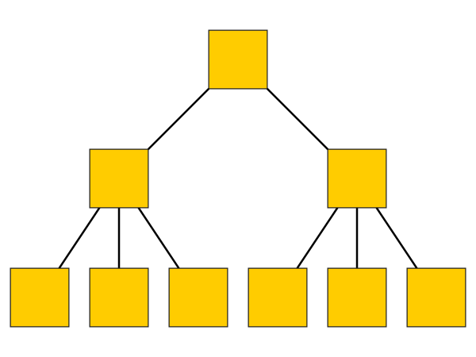
Figura 2.4: Database gerarchico
- Database reticolare: utilizza strutture a grafo per rappresentare le entità e le associazioni. Questo modello è stato sviluppato per risolvere il problema della ridondanza dei dati, consentendo di creare relazioni tra record in entrambe le direzioni. I record sono collegati da archi che rappresentano le associazioni, e i dati sono organizzati in modo più flessibile rispetto ai database gerarchici.

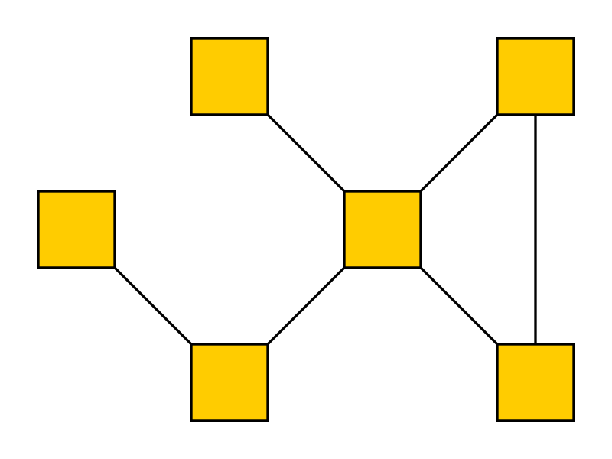
Figura 2.5: Database reticolare

- Database relazionale: utilizza una struttura di tabelle bidimensionali, dette relazioni, per organizzare i dati. Ciascuna riga di una tabella rappresenta una n-pla della relazione, e ciascuna colonna è un attributo. I dati possono essere reperiti attraverso il nome della relazione, il nome dell'attributo e il suo valore. Questo modello è noto per la sua flessibilità e chiarezza concettuale, che facilitano la manipolazione dei dati con operazioni insiemistiche.
- Database ad oggetti: è un'evoluzione del modello relazionale, che estende il paradigma di programmazione a oggetti ai database. Questo modello è ancora in fase di sviluppo e non è ancora ampiamente utilizzato.
I primi due modelli di database sono ormai poco utilizzati, la maggior parte dei sistemi odierni si basa sul modello relazionale. Questo successo è dovuto alla solidità matematica e alle potenzialità del modello relazionale, alla sua intuitività d'uso e alla disponibilità di un linguaggio di interrogazione standard, l’SQL. Quest'ultimo permette di sviluppare applicazioni indipendenti dal DBMS relazionale specifico.
D'altra parte, i database orientati agli oggetti rappresentano un campo di ricerca innovativo. Le loro caratteristiche di estensibilità, che permettono di definire nuovi tipi di dati e comportamenti, li rendono particolarmente idonei per applicazioni che gestiscono dati complessi come immagini, suoni e coordinate. Tuttavia, l'assenza di un modello per gli oggetti universalmente accettato e di un linguaggio di interrogazione standard implicano che ogni produttore propone la propria versione, spesso incompatibile con le altre.

SQL
Il linguaggio SQL, acronimo di Structured Query Language, è il più diffuso tra quelli utilizzati per interagire con i principali sistemi di gestione dei database di architettura relazionale. Questo linguaggio è standardizzato e progettato per soddisfare diverse funzionalità:
- creare e modificare schemi di database (DDL=Data Definition Langage);
- inserire, modificare e gestire dati memorizzati (DML=Data Manipulation Langage);
- interrogare i dati memorizzati (DQL =Data Query Language);
- creare e gestire strumenti di controllo e accesso ai dati (DCL=Data Control Language);
In questo modo, SQL non è solo un linguaggio di interrogazione, ma un linguaggio completo che utilizza costrutti di programmazione per accedere e gestire i database. Questi costrutti includono operatori di assegnazione, condizioni, confronti, aritmetici e altri, che vengono strutturati in modo opportuno per permettere all'utente di gestire i database in modo personalizzato.

Microsoft SQL
Microsoft SQL Server è un sistema di gestione di database relazionali (RDBMS) sviluppato da Microsoft. Si tratta di un prodotto software che ha la funzione principale di memorizzare e recuperare dati richiesti da altre applicazioni software, che possono essere eseguite sullo stesso computer o su un altro computer attraverso una rete. Un database in SQL Server è costituito da una raccolta di tabelle che memorizzano un insieme specifico di dati strutturati. Ogni tabella è composta da righe, note anche come record o tuple, e da colonne, conosciute anche come attributi. Ogni colonna è progettata per memorizzare un tipo specifico di informazione, come date, nomi, importi in dollari e numeri.
In un computer possono essere installate una o più istanze di SQL Server. Ogni istanza può contenere uno o più database. All'interno di un database esistono uno o più gruppi di proprietà degli oggetti chiamati schemi. All'interno di ogni schema sono presenti oggetti di database come tabelle, viste e procedure memorizzate. Gli utenti che accedono a un database possono essere identificati come utenti del database e possono essere basati su un login.
L'architettura di SQL Server è basata su un modello client-server. Il motore di database accetta le richieste dei client e le elabora, gestendo l'accesso ai dati, le transazioni e la sicurezza. Questo motore è estremamente potente e offre una serie di funzionalità avanzate per la gestione dei dati. Microsoft SQL Server offre diverse edizioni mirate a differenti tipi di utenti e carichi di lavoro, da piccole applicazioni su singole macchine a grandi applicazioni Internet con molti utenti simultanei.
Uno dei principali linguaggi supportati da SQL Server è SQL (Structured Query Language), che consente agli utenti di interrogare e manipolare i dati nei database in modo efficace e flessibile. SQL Server include anche estensioni proprietarie per funzionalità avanzate, consentendo agli sviluppatori di creare query complesse e ottimizzate.
Insieme a Microsoft SQL Server, infatti, è stato usato lo strumento SQL Server Management Studio. Management Studio offre un'interfaccia grafica per la creazione di database e dei relativi oggetti. Inoltre, Management Studio include un editor di query che consente di interagire con i database utilizzando istruzioni Transact-SQL.
Nel corso degli anni sono state rilasciate diverse edizioni per soddisfare le esigenze di diversi utenti e organizzazioni:
- SQL Server Express: è una versione gratuita di SQL Server, progettata per applicazioni di piccole dimensioni e sviluppatori. Ha alcune limitazioni rispetto alle versioni a pagamento, come ad esempio la quantità massima di memoria e le dimensioni del database.
- SQL Server Developer: è simile a SQL Server Enterprise Edition, ma è destinato all'uso da parte di sviluppatori e non può essere utilizzato in un ambiente di produzione. È ideale per lo sviluppo e il test di applicazioni.
- SQL Server Standard Edition: è un'edizione completa di SQL Server con funzionalità di base per database di dimensioni medie e grandi. Include funzionalità come il supporto per il clustering e la replica.
- SQL Server Enterprise Edition: è l'edizione più completa e avanzata di SQL Server, con funzionalità avanzate di scalabilità, sicurezza e disponibilità ad alte prestazioni. È destinato a grandi aziende con esigenze critiche di business.
- SQL Server Web Edition: è progettato per l'hosting di siti web e applicazioni web, offrendo funzionalità di database relazionali a un costo più basso rispetto alle edizioni Enterprise e Standard.
- SQL Server Business Intelligence Edition: è stata rinominata in SQL Server Enterprise Edition con l'integrazione di funzionalità di business intelligence.
- SQL Server Express with Advanced Services: è una versione di SQL Server Express che include funzionalità avanzate come Integration Services e Reporting Services.
L’edizione utilizzata in sede è la express, perché nonostante le sue funzionalità limitate è risultata più che sufficiente per il progetto.
È stato così creato il database “Laminazione”, composto dalle seguenti tabelle con i relativi attributi:

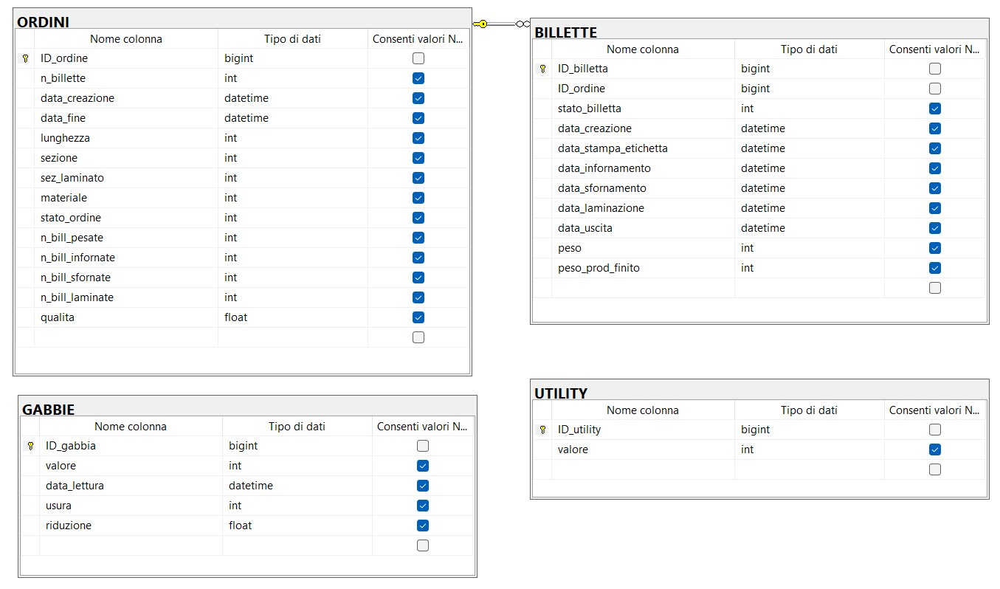
Figura 2.6: Schema relazionale dell'database "Laminazione"

La tabella ORDINI è caratterizzata da un attributo identità “ID_ordine”, che funge da chiave primaria. Ciò significa che ogni volta che si inserisce una riga nella tabella, viene automaticamente assegnato un valore univoco e incrementale.
Stesso discorso avviene con le tabelle “GABBIE” e “UTILITY”, muniti del loro ID di chiave primaria.
La tabella “BILLETTE”, d'altra parte, è rappresentata da un attributo identità “ID_billetta”, che ne è la chiave primaria. Inoltre, essa contiene un ulteriore attributo, “ID_ordine”, che funge da chiave esterna e crea una relazione tra l'ID ordine di BILLETTE e l’ID ordine di ORDINI. Ciò consente di stabilire un collegamento tra le righe delle due tabelle.

Comunicazione
Avendo compreso gli strumenti che andremo ad utilizzare, è essenziale ora analizzare il tipo di comunicazione che avverrà tra i vari software.
Nel contesto dell'applicativo che integra Node-Red, Microsoft SQL e Grafana, la comunicazione avviene attraverso il protocollo TCP/IP.

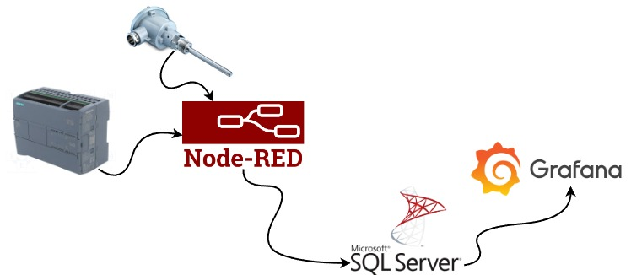
Figura 2.7: Schema architettura del progetto

TCP/IP
Le comunicazioni all'interno del progetto sono basate su pacchetti TCP, un protocollo standardizzato dalla RFC 793 del 1983, che garantisce una comunicazione digitale a pacchetti affidabile. Questo protocollo prevede di stabilire una connessione tra mittente e destinatario che rimane attiva anche senza scambio di dati e viene esplicitamente chiusa da uno dei due interlocutori.
L'efficacia nella consegna dei dati è garantita dalla combinazione del meccanismo di conferma (ACK) con la numerazione sequenziale dei pacchetti, permettendo al ricevente di ricostruire la sequenza di byte inviata nel corretto ordine. Gli stessi ACK sono identificati per riconoscere le sequenze di bytes correttamente ricevute al livello di trasporto ISO/OSI.
Per questi motivi TCP è spesso usato sopra Internet Protocol (IP), il quale può essere influenzato da problemi di congestione, bilanciamento del carico e imprevedibilità della rete, che possono causare ritardi nell'indirizzamento e perdita dei pacchetti. Per gestire queste peculiarità, si crea un'interfaccia hardware chiamata network socket, che specializza l'hardware per la gestione di queste problematiche.
Mentre IP si occupa dell'indirizzamento dei pacchetti, TCP tiene traccia dei segmenti (Protocol Data Unit, PDU), ovvero le singole parti in cui il messaggio viene diviso, che corrispondono a pacchetti IP.

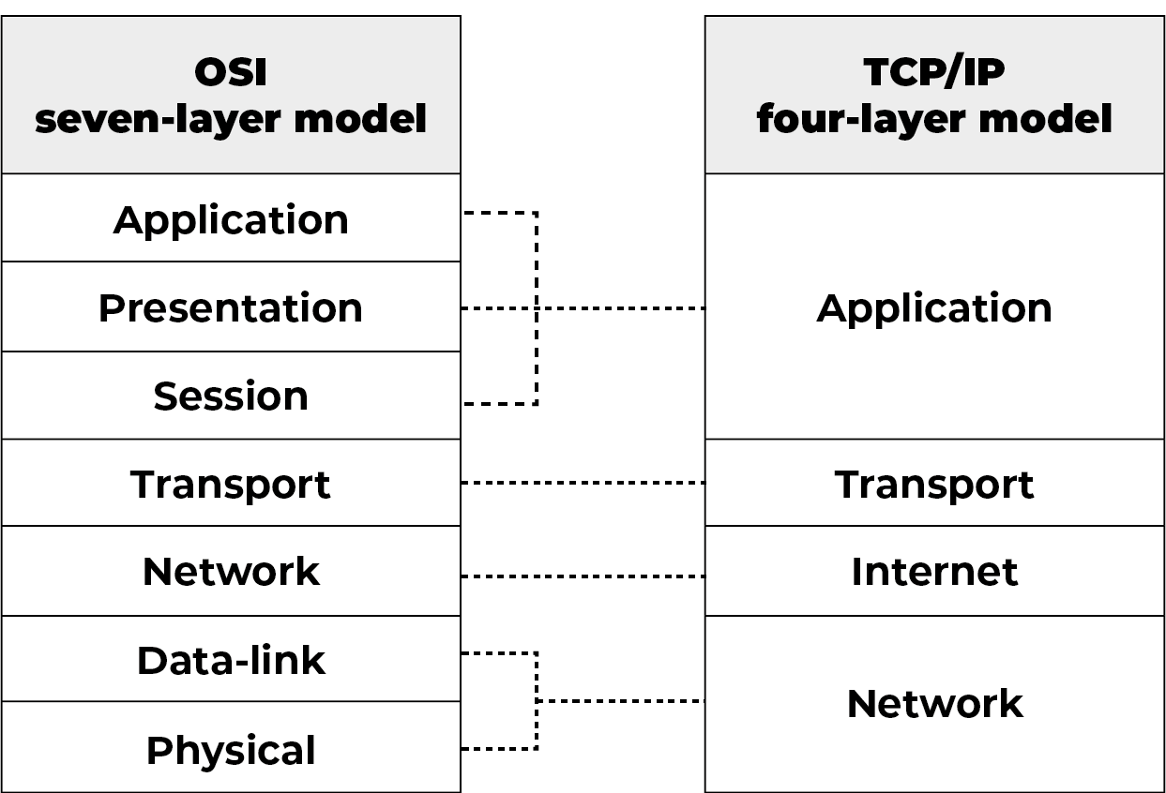
Figura 2.8: Comunicazione TCP/IP

Per il progetto si è deciso di utilizzare la porta 1433 per la comunicazione con il database Microsoft SQL. Successivamente vengono sfruttati software web che utilizzano il protocollo http per visualizzare le informazioni.

Implementazione
In questo capitolo, ci addentreremo nella struttura specifica del progetto, descrivendo dettagliatamente come queste tecnologie sono state integrate per creare un sistema di supervisione efficace per un impianto di laminazione.

Docker
Nella realizzazione del sistema di supervisione e raccolta dati, sia Node-Red che Grafana sono stati utilizzati all'interno di container Docker.
Docker è una tecnologia rivoluzionaria per la virtualizzazione delle applicazioni, basata su concetti di containerizzazione. Ha radicalmente trasformato lo sviluppo software, influenzando la creazione e la distribuzione di componenti e servizi, rendendo fluido il passaggio dall'ambiente di sviluppo a quello di produzione. Questa innovazione ha portato a una transizione dall'approccio monolitico globale a uno distribuito, basato su cluster di microservizi leggeri, aumentando la complessità dei sistemi risultanti.
Docker è una piattaforma open source per la creazione e l'utilizzo di container, ovvero, pacchetti software leggeri e portabili che contengono tutto il necessario per eseguire un'applicazione, inclusi codice, runtime, strumenti di sistema e librerie.
In contrapposizione alle macchine virtuali, Docker adotta un approccio differente, confezionando l'applicazione e le sue dipendenze in un'immagine. Un'immagine Docker costituisce un modello in sola lettura, progettato per generare uno o più container identici. Queste immagini fungono essenzialmente da matrici del sistema, impiegate per confezionare e distribuire le applicazioni.
Il software Docker, quindi, gestisce l'esecuzione di questa applicazione impacchettata all'interno di un container Docker. Queste immagini sono strutturate a livelli (ognuno dei quali rappresenta una specifica modifica all'immagine stessa) e possono essere facilmente trasferite tra sistemi ed eseguite su qualsiasi piattaforma su cui è installato Docker.
I container vengono eseguiti su un singolo sistema operativo condividendone il kernel, a differenza delle macchine virtuali che virtualizzano l'hardware e richiedono un sistema operativo completo per ogni VM.
Questa architettura porta a vantaggi rispetto all'esecuzione locale o su macchine virtuali, in particolare:
- Portabilità: le applicazioni impacchettate in container Docker sono indipendenti dall'ambiente sottostante e possono essere eseguite in modo coerente su qualsiasi sistema operativo, cloud o piattaforma.
- Velocità: i container si avviano molto più rapidamente delle macchine virtuali perché non devono avviare un intero sistema operativo.
- Densità: più container possono essere eseguiti sulla stessa macchina host rispetto a macchine virtuali, grazie al minor utilizzo di risorse.
- Modularità: le applicazioni possono essere suddivise in microservizi separati in container, aumentando la flessibilità e la scalabilità.
- Controllo delle versioni: le immagini dei container possono essere versionate e favoriscono il rollback delle applicazioni.

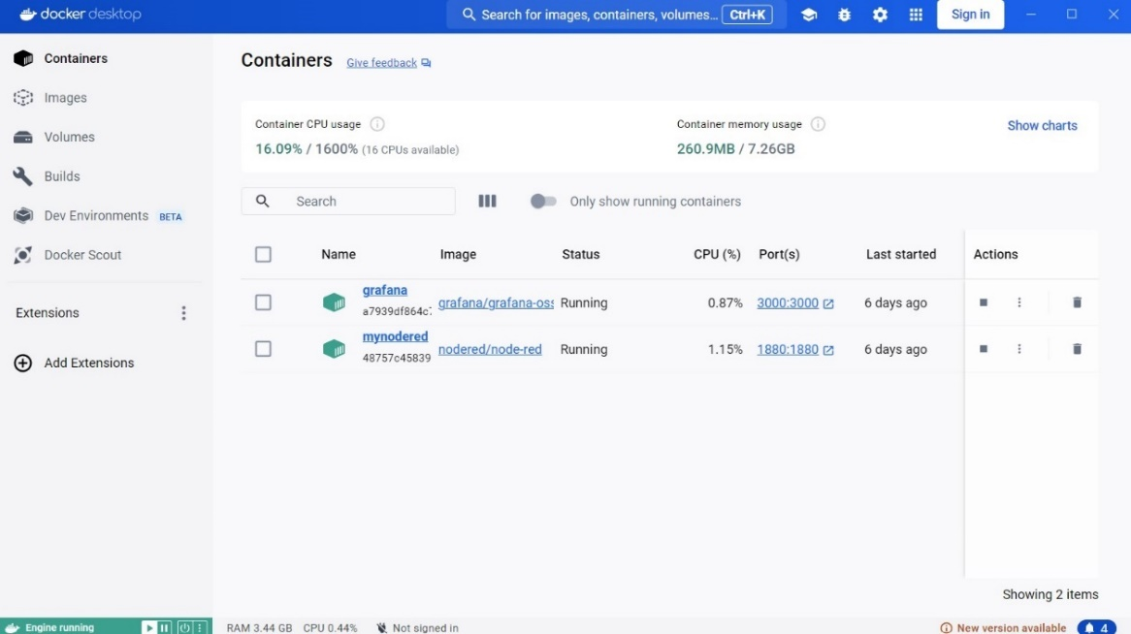
Figura 3.1: Containers Docker

Simulazione
Data l’impossibilità di lavorare con un impianto reale, il progetto è stato sviluppato interamente in simulazione. La simulazione degli impianti offre numerosi vantaggi, tra cui la riduzione dei tempi di lavorazione e degli scarti, il miglioramento della qualità dei prodotti e la diminuzione dei costi di manutenzione. Un ulteriore aspetto cruciale è la sicurezza, che riguarda tanto i macchinari quanto il personale.
Nel nostro caso, abbiamo simulato il livello 4 (ERP) e il livello 1 (comandi che in un impianto reale verrebbero inviati direttamente dai PLC) utilizzando la dashboard di Node-Red. Questo approccio ci ha permesso di creare un ambiente controllato in cui testare e ottimizzare il funzionamento dell'impianto senza i rischi e i costi associati a un impianto fisico.

Il progetto

Planimetria
Per il progetto è stato preso come riferimento un impianto di laminazione a caldo per la produzione di billette. Il treno di laminazione è composto da dieci gabbie con configurazione duo, ottimizzate per garantire un'efficiente riduzione e modellamento del materiale.
La planimetria dell’impianto si articola nelle seguenti aree operative:
- Zona di Carico: in questa sezione vengono posizionate tutte le billette in attesa di lavorazione, ordinate secondo le specifiche degli ordini ricevuti.
- Zona di Pesatura: qui, le billette vengono pesate per assicurare che ogni ciclo di lavorazione inizi con la corretta quantità di materiale, garantendo precisione e uniformità nella produzione.
- Forno di Riscaldo: questa è l'area dove le billette vengono riscaldate fino a raggiungere la temperatura ottimale per la laminazione. Il riscaldamento omogeneo è cruciale per ottenere una deformazione plastica uniforme durante la laminazione.
- Zona di Sfornamento: inserita principalmente per ragioni di sicurezza, questa zona permette il raffreddamento controllato delle billette se necessario. In condizioni operative normali, le billette riscaldate passano direttamente al treno di laminazione senza fermarsi.
- Treno di Laminazione: il cuore dell’impianto, dove avviene la deformazione plastica delle billette. Le dieci gabbie con configurazione duo sono disposte in serie per consentire una progressiva riduzione della sezione trasversale del materiale, migliorandone le proprietà meccaniche e la finitura superficiale.
- Zona di Stoccaggio: dopo la laminazione, le billette vengono trasportate in questa area per essere raffreddate e immagazzinate in attesa di ulteriori lavorazioni o spedizione.
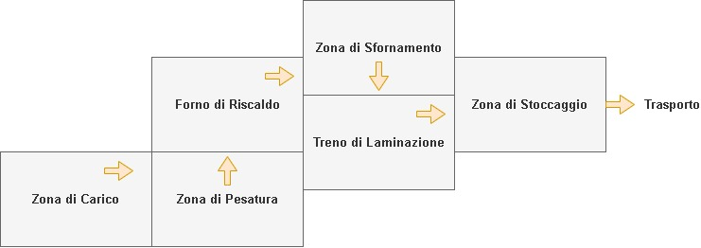
Figura 3.2: Planimetria impianto di laminazione simulato

Passaggi successivi, come la possibilità di differire la lavorazione (ad esempio, la trasformazione in rotoli e barre) e la fase di trasporto, non sono stati trattati in questo contesto poiché non influenti sulla descrizione del processo di interesse.
Questo layout e sequenza operativa permettono di ottimizzare il flusso di lavoro, garantendo una produzione continua, efficiente e sicura delle billette laminate.

Tabelle degli stati
Le fasi degli ordini e delle billette sono gestite a stati seguendo il seguente schema:

STATO ORDINI | SIGNIFICATO
1 | ORDINE INSERITO
2 | ORDINE INFORNATO
3 | ORDINE SFORNATO
4 | ORDINE LAMINATO
5 | ORDINE FINITO

Tabella 3.1: Stati degli ordini

STATO BILLETTE | SIGNIFICATO
1 | BILLETTA INSERITA
2 | BILLETTA PESATA
3 | BILLETTA INFORNATA
4 | BILLETTA SFORNATA
5 | BILLETTA LAMINATA
6 | BILLETTA FINITA

Tabella 3.2: Stati delle billette

Inoltre, sono state usate le variabili di utilità seguenti:
UTILITY | VALORE | SIGNIFICATO
1 | 0 | AVVISO FOTO ERRATA
1 | 1 | AVVISO FOTO CORRETTA
1 | 2 | AVVISO NON VISIBILE
2 | 0 | LAMINAZIONE ATTIVA
2 | 1 | LAMINAZIONE NON ATTIVA
3 | 3 - 7 | VELOCITÀ DI LAMINAZIONE (m/s)
4 | 18 - 20 | TEMPO DI FUNZIONAMENTO (ore/giorno)
5 | 1000 - 1140 | PRODUZIONE EFFETTIVA (bill/giorno)
6 | 0 - 100 | PERCENTUALE GUASTI (%)
7 | 0 - 100 | PERCENTUALE MANUTENZIONE (%)
8 | 0 - 100 | PERCENTUALE AVVIAMENTO (%)

Tabella 3.3: Significati valori Utility

Sono state previste anche tre ricette basate sul tipo di materiale:
MATERIALE | GABBIE ATTIVE | RIDUZIONE
1 | 1-2-4-7-8-9-10 | 1.76 - 0.82 - 2.43 - 1.59 - 0.61 - 3.12 - 1.80
2 | 1-3-4-5-7-9 | 2.0 - 0.15 - 1.68 - 4.3 - 1.97 - 2.26
3 | 2-5-6-8-9-10 | 1.34 - 1.93 - 2.36 - 0.31 - 1.21 - 0.85

Tabella 3.4: Ricette in base al materiale

Piano di carica
Il processo inizia con la ricezione degli ordini da parte del livello 4, che vengono poi visualizzati nella sezione “PIANO DI CARICA”.
Per simulare questo, viene generata una concatenazione di stringhe che raccoglie i dati (numero billetta, lunghezza, sezione, sezione laminato e materiale) inseriti tramite tastiera sulla dashboard di Node-Red, eseguendo successivamente una “INSERT” nel database.
Questo viene realizzato mediante l’utilizzo di un nodo funzione così configurato:
1  2  3  4  5  6  7  8  9  10  11  12  13  14  15  16  17  18  19  20  21  22  23  24  25  26  27  28  29  30  31  32  33  34  35  36  37  38  39  40  41  42  43  44  45  46  47  48  49  50  51  52  53  54  55  56  57  58  59  60  61  62  63  64  65  66  67  68  69  70  71  72  73  74  75  76  77  78  79  80  81  82  83  84  85  86  87  88  89  90  91  92 | var N_BILLETTE = global.get("n_billette")  var LUNGHEZZA = global.get("lunghezza")  var SEZIONE = global.get("sezione")  var SEZ_LAMINATO = global.get("sez_laminato")  var MATERIALE = global.get("materiale")  var STATO_ORDINE = "1"  var N_BILL_PESATE = "0"  var N_BILL_INFORNATE = "0"  var N_BILL_SFORNATE = "0"  var N_BILL_LAMINATE = "0"  var QUALITA = "0"  msg.payload = "INSERT INTO [dbo].[ORDINI] VALUES("  if ((N_BILLETTE == "") || (N_BILLETTE == undefined)){  msg.payload = msg.payload + "NULL,"  }  else{  msg.payload = msg.payload + "'" + N_BILLETTE + "',"  }  msg.payload = msg.payload + "GETDATE()," //data_creazione  msg.payload = msg.payload + "NULL," //data_fine  if ((LUNGHEZZA == "") || (LUNGHEZZA == undefined)){  msg.payload = msg.payload + "NULL,"  }  else{  msg.payload = msg.payload + "'" + LUNGHEZZA + "',"  }  if ((SEZIONE == "") || (SEZIONE == undefined)){  msg.payload = msg.payload + "NULL,"  }  else{  msg.payload = msg.payload + "'" + SEZIONE + "',"  }  if ((SEZ_LAMINATO == "") || (SEZ_LAMINATO == undefined)){  msg.payload = msg.payload + "NULL,"  }  else{  msg.payload = msg.payload + "'" + SEZ_LAMINATO + "',"  }  if ((MATERIALE == "") || (MATERIALE == undefined)) {  msg.payload = msg.payload + "NULL,"  }  else{  msg.payload = msg.payload + "'" + MATERIALE + "',"  }  if ((STATO_ORDINE == "") || (STATO_ORDINE == undefined)) {  msg.payload = msg.payload + "NULL,"  }  else{  msg.payload = msg.payload + "'" + STATO_ORDINE + "',"  }  if ((N_BILL_PESATE == "") || (N_BILL_PESATE == undefined)) {  msg.payload = msg.payload + "NULL,"  }  else{  msg.payload = msg.payload + "'" + N_BILL_PESATE + "',"  }  if ((N_BILL_INFORNATE == "") || (N_BILL_INFORNATE == undefined)) {  msg.payload = msg.payload + "NULL,"  }  else{  msg.payload = msg.payload + "'" + N_BILL_INFORNATE + "',"  }  if ((N_BILL_SFORNATE == "") || (N_BILL_SFORNATE == undefined)) {  msg.payload = msg.payload + "NULL,"  }  else{  msg.payload = msg.payload + "'" + N_BILL_SFORNATE + "',"  }  if ((N_BILL_LAMINATE == "") || (N_BILL_LAMINATE == undefined)) {  msg.payload = msg.payload + "NULL,"  }  else{  msg.payload = msg.payload + "'" + N_BILL_LAMINATE + "',"  }  if ((QUALITA == "") || (QUALITA == undefined)) {  msg.payload = msg.payload + "NULL )"  }  else{  msg.payload = msg.payload + "'" + QUALITA + "')"  }  return msg;

Codice 3.1: Aggiunta ordine al database (in JavaScript)

Il messaggio generato viene inviato al nodo "MSSQL", scaricato da una palette specifica per l'utilizzo di Microsoft SQL su Node-Red, configurato nel modo seguente:

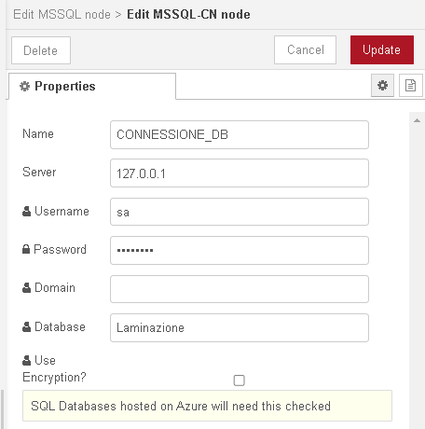
Figura 3.3: Configurazione database su Node-Red

Questa è la configurazione standard su cui si basa l'intero programma Node-Red: viene letta una logica di comando, eseguita una query tramite il nodo funzione e inviata al database.

Figura 3.4: Nodi base usati su Node-Red

Una volta inserito un ordine, viene eseguita una “SELECT” per ottenere il suo “ID_ordine” e un'altra “SELECT” per ottenere l'ultimo “ID_billetta” presente nel database. Questi valori vengono salvati in due variabili globali, che verranno utilizzate per inserire le nuove billette dell'ordine appena inviato, utilizzando il seguente codice:
1  2  3  4  5  6  7  8  9  10  11  12  13  14 | var oggetto_ID = global.get("ultimo_ID_ordine")[0]  var oggetto_n = global.get("ultimo_n_billette")[0]  var ULTIMO_ID_ORDINE = oggetto_ID.ID_ordine  var ULTIMO_N_BILLETTE = oggetto_n.n_billette  var i  msg.payload = ""  for(i=0; i<ULTIMO_N_BILLETTE; i++){  msg.payload = msg.payload + " INSERT INTO [dbo].[BILLETTE] VALUES( '" + ULTIMO_ID_ORDINE + "', '1', GETDATE(), NULL, NULL, NULL, NULL, NULL, NULL, NULL) "  }  return msg;

Codice 3.2: Aggiunta billette al database (in JavaScript)

Una volta inseriti gli ordini e le billette, questi vengono visualizzati su Grafana. Per realizzare ciò, è stato necessario innanzitutto scaricare e configurare il data source Microsoft SQL.
Successivamente, è stata creata una dashboard e aggiunto un pannello con una “SELECT” di tutti gli ordini con “stato_ordine” uguale 1. Per migliorare la visualizzazione, è stato creato un template in HTML utilizzando il plugin “Business Text”, con il seguente codice:
1  2  3  4  5  6  7  8  9  10  11  12  13  14  15  16  17  18  19  20  21  22  23  24  25  26  27  28  29  30  31  32  33 | <table width=100% style='border:2px solid green'>  <tr>  <td style='border:0; background-color: green ; font-size:18px'>ordine:  <b style='font-size:20px'>  {{ID_ordine}}  </b>  </td>  <td style='border:0; text-align:center'>rimanenti:  <b style= 'font-size:20px'>  {{rimanenti}}  </b>  </td>  <td style='border:0; text-align:right'>bill totali:  <b style='font-size:20px'>  {{n_billette}}  </b>  </td>  </tr>  <tr>  <td style='border:0'>lunghezza:  {{lunghezza}}  </td>  <td style='border:0; text-align:center'>sezione:  {{sezione}}  </td>  <td style='border:0; text-align:center'>materiale:  {{materiale}}  <td style='border:0; text-align:center'>data_creazione:  {{date creazione 'DD MMM YYYY'}}  </td>  </tr>  </table>

Codice 3.3: Creazione template "PIANO DI CARICA" (in HTML)

Il risultato è una grafica di questo tipo:

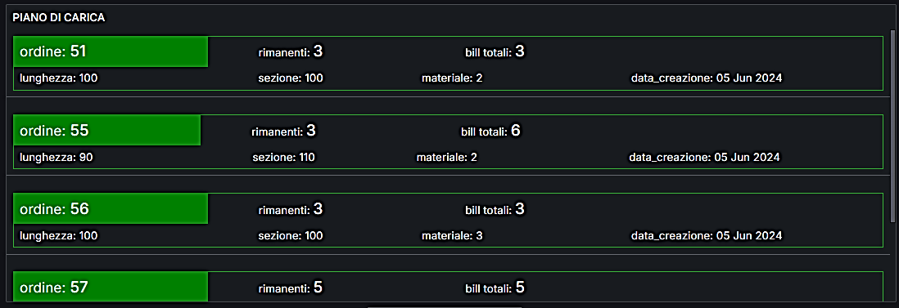
Figura 3.5: Plug-in che rappresenta "PIANO DI CARICA" su Grafana

Una volta conclusa la simulazione del livello 4, inizia la parte di logica vera e propria. Prima di tutto è stato creato uno switch che simula l’accensione dell’impianto; quindi, tutti i comandi che verranno citati da qua alla fine avranno bisogno che questo switch sia “ON” per essere considerati. Questa scelta, anche se in simulazione, è stata fatta principalmente per garantire completezza e sicurezza durante la simulazione.

Pesatura
Con il comando "PESA BILLETTA", vengono eseguite le seguenti azioni in sequenza:
- Incrementato di uno l’attributo “n_bill_pesate” dell’ordine al quale appartiene la prima billetta con "stato_billetta" uguale a 1.
- Incrementato lo “stato_billetta” da 1 a 2.
- Generato un peso random tra 1500 e 2500 che simula il peso della billetta in Kg.
- Assegnato il peso alla billetta.
- Aggiornata la “data_stampa_etichetta”.
Poiché si tratta di una simulazione, non è possibile stampare effettivamente l'etichetta, ma viene eseguito un controllo per verificare se l'etichetta prevista corrisponde a quella simulata mediante il pulsante "FOTO CORRETTA". In questo modo l’applicativo risulta già predisposto per un’applicazione reale.

Forno di riscaldo
Alla pressione del pulsante “INSERISCI NEL FORNO” se “FOTO CORRETTA” è stato premuto viene:
- Settato il valore a 1 dell’utility con “ID_utility” uguale a 1.
- Incrementato di uno l’attributo “n_bill_infornate” dell’ordine a cui appartiene la billetta con “stato_billetta” uguale a 2.
- Aggiornata la “data_infornamento”.
- Incrementato lo “stato_billetta” da 2 a 3.
- Incrementato lo “stato_ordine” da 1 a 2 se “n_bill_infornate” è uguale a “n_bill_pesate” e “n_bill_infornate” è uguale a “n_billette”.
- Settato il valore a 2 dell’utility con “ID_utility” uguale a 1 dopo 5 secondi.
Se invece “FOTO CORRETTA” non è stato premuto viene:
- Settato il valore a 0 dell’utility con “ID_utility” uguale a 1.
- Settato il valore a 2 dell’utility con “ID_utility” uguale a 1 dopo 5 secondi
L'uso di questa variabile utility serve per gestire dinamicamente il colore e la visibilità dei pop-up di Grafana, segnalando se la foto rilevata è corretta o meno.
Con questo, sono disponibili tutti i dati necessari per rappresentare la dashboard "FORNO".
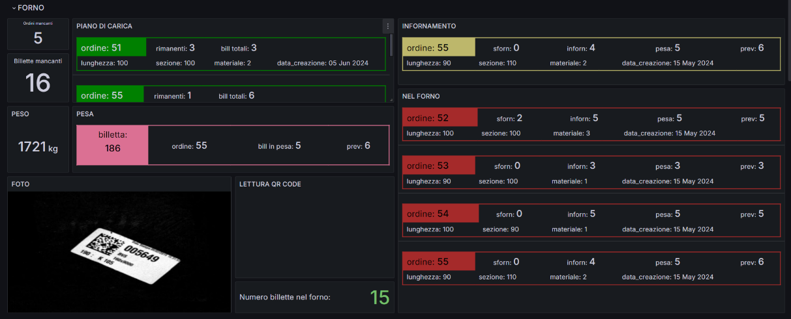
Figura 3.6: Dashboard "FORNO" su Grafana

Sfornamento
Il pulsante successivo è “RIMUOVI BILLETTA DAL FORNO”, alla sua premuta viene:
- Incrementato di uno l’attributo “n_bill_sfornate” dell’ordine a cui appartiene la billetta con “stato_billetta” uguale a 3.
- Aggiornata la “data_sfornamento”.
- Aggiornato il peso della billetta sfornata ridotto del 3% per compensare la perdita di peso durante la lavorazione.
- Incrementato lo “stato_billetta” da 3 a 4.
- Incrementato lo “stato_ordine” da 2 a 3 se “n_bill_sfornate” è uguale a “n_billette”.

Laminazione
In fine il pulsante “LAMINA BILLETTA”, caratterizzato dalla logica maggiore:
- Settato il valore a 1 dell’utility con “ID_utility” uguale a 2.
- Incrementato di uno l’attributo “n_bill_laminate” dell’ordine a cui appartiene la billetta con “stato_billetta” uguale a 4.
- Aggiornata la “data_laminazione”.
- Incrementato lo “stato_billetta” da 4 a 5.
- Selezionati il peso e il materiale della billetta con “stato_billetta” uguale a 4.
- Avviate le gabbie di laminazione in base al materiale laminato secondo una ricetta prestabilita.
- Aggiornata la riduzione delle gabbie di laminazione in lavorazione.
- Attesa di 1 minuto per simulare il processo di laminazione.
Finito il tempo di attesa viene:
- Disattivate le gabbie di laminazione.
- Aggiornata l’usura delle gabbie di laminazione utilizzate sottraendone il peso della billetta laminata.
- Aggiornata la “data_lettura” delle gabbie in lavorazione.
- Incrementato lo “stato_ordine” da 3 a 4 se “n_bill_laminate” è uguale a “n_billette”.
- Aggiornata la “data_laminazione” della billetta lavorata.
- Aggiornata la “data_fine” dell’ordine con “stato_ordine” uguale a 4.
- Incrementato lo “stato_billetta” da 5 a 6.
- Settato il valore a 0 dell’utility con ”ID_utility” uguale a 2.
- Generato un valore casuale compreso tra 95 e 100 che rappresenta la qualità dell’ordine.
- Assegnata la qualità all’ordine con ”stato_ordine” uguale a 4.
- Incrementato lo ”stato_ordine” da 4 a 5.
Inoltre, ci sono dieci pulsanti, uno per ogni gabbia, che, se premuti con l'impianto spento, simulano la sostituzione dei cilindri delle gabbie di laminazione, riportando l'usura a zero.
A questo punto, sono disponibili tutti i dati necessari per visualizzare la dashboard “TRACKING”.

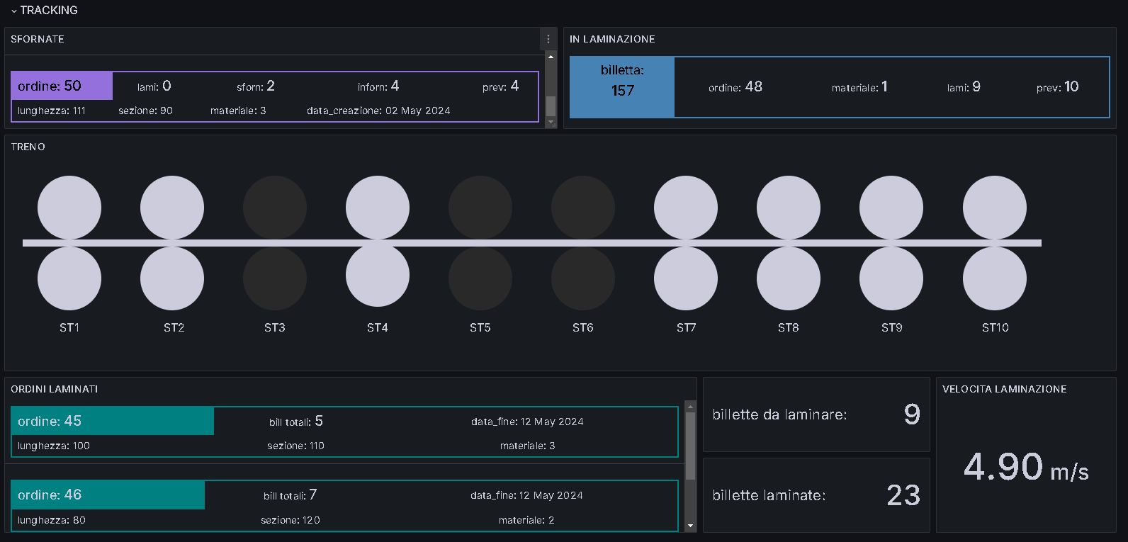
Figura 3.7: Dashboard "TRACKING" su Grafana

Gabbie di laminazione
Dopo aver completato la fase di supervisione del processo, ci si addentra nella fase più significativa che sfrutta appieno le funzionalità dei software: il monitoraggio delle gabbie di laminazione e della loro usura, insieme al controllo delle prestazioni dell’impianto.
Un'analisi dei dati raccolti sul campo da Automazioni Industriali Capitanio ha rivelato che, in media, ogni cilindro di una gabbia può lavorare fino a mille billette prima di mostrare segni di usura critica. Considerando un peso di duemila chilogrammi per billetta, ciò equivale a duemila tonnellate di acciaio laminato per ogni cilindro.
Basandosi su questi dati, sono state definite due soglie di usura: una al 60% e una al 15% della vita residua del cilindro, corrispondenti rispettivamente a meno di 800.000 kg e 300.000 kg di capacità residua. Queste soglie sono state implementate utilizzando i threshold già integrati in Grafana, visualizzando il numero con il colore giallo per indicare il raggiungimento del 40% della vita utile e il colore rosso per indicarne il 15%.
Questo sistema permette di identificare tempestivamente i cilindri che si avvicinano alla fine della loro vita operativa, fornendo così un primo approccio alla manutenzione preventiva e garantendo un funzionamento continuativo ed efficiente dell'impianto di laminazione.

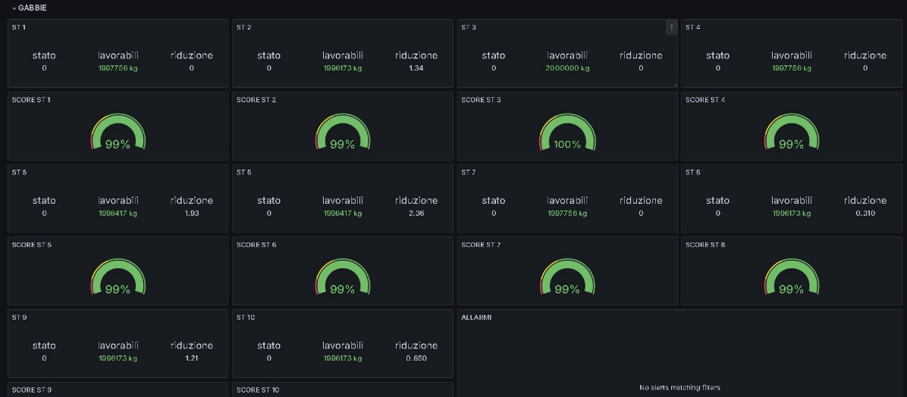
Figura 3.8: Plug-in gabbie di laminazione su Grafana

Inoltre, sono stati configurati degli alert utilizzando le regole di Grafana per segnalare ogni volta che la capacità residua del cilindro scende sotto il 15%. Questo sistema garantisce la visualizzazione di un messaggio nella dashboard e l'invio di una notifica via e-mail agli utenti registrati per avvisarli dell'evento.

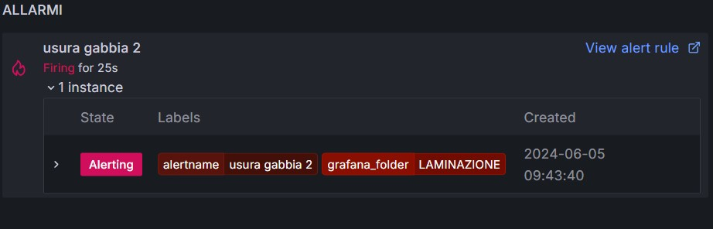
Figura 3.9: Esempio notifica allarme usura gabbie

Report
Le performance dell'impianto sono monitorate attraverso un'apposita schermata chiamata "REPORT".
Qui è possibile visualizzare le billette laminate come serie temporali insieme al loro peso finale. Inoltre, sono disponibili metriche sul numero di tonnellate, billette e ordini laminati, raggruppati per giorno su un periodo di tempo selezionabile. Questo è reso possibile grazie alla funzione di Grafana denominata “$__timeFilter(data)”, che applica le query ai tempi predefiniti o personalizzabili selezionabili tramite un apposito pulsante nella dashboard.
Questo approccio permette una chiara e dettagliata analisi dei report dell'impianto di laminazione, facilitando la gestione proattiva e l'ottimizzazione delle operazioni quotidiane.

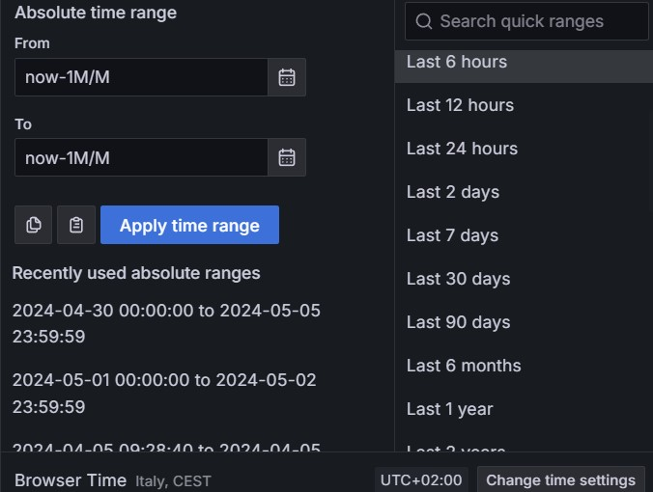
Figura 3.10: Selezione intervalli di tempo su Grafana

Questo è un esempio della query utilizzata per selezionare i dati da graficare nel tempo:

1  2  3  4  5  6  7 | SELECT COUNT(ID_billetta) as totale, CONVERT(date, data_uscita AT TIME ZONE 'Central European Standard Time') as data_uscita  FROM [dbo].[BILLETTE]  WHERE stato_billetta = 6 AND $__timeFilter(data_uscita)  GROUP BY CONVERT(date, data_uscita AT TIME ZONE 'Central European Standard Time')

Codice 3.4: Esempio query per Time series (in SQL)

Il risultato è la seguente dashboard:
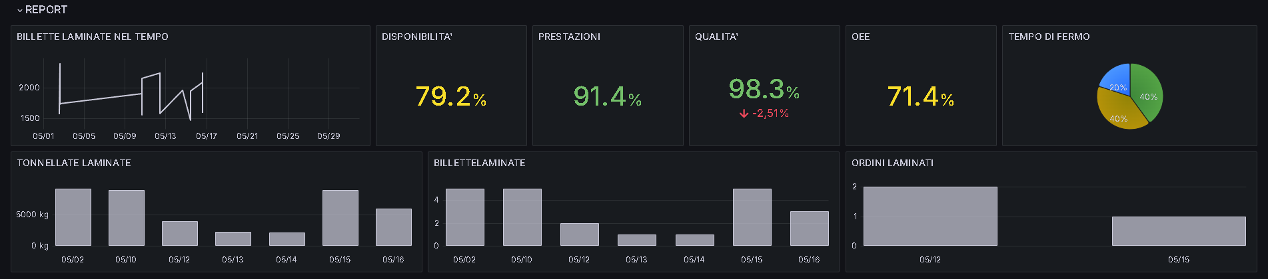
Figura 3.11: Dashboard "REPORT" su Grafana

Indice di performance – l’OEE
Per valutare le performance dell’impianto è sato usato l’OEE.
L'OEE (Overall Equipment Effectiveness) è un indicatore di performance che misura l'efficienza complessiva di un impianto produttivo. È composto da tre componenti fondamentali: disponibilità, prestazione e qualità. Questi indicatori sono calcolati separatamente e poi moltiplicati per ottenere il valore dell'OEE.
- Disponibilità: rappresenta la percentuale di tempo in cui l'impianto è disponibile per lavorare rispetto al tempo pianificato. Questo indice tiene conto dei tempi di sosta, interruzioni e manutenzione.
- Prestazione: misura la percentuale di parti prodotte rispetto alla potenzialità teorica dell'impianto. Questo indice tiene conto della velocità effettiva rispetto alla velocità nominale.
- Qualità: rappresenta la percentuale di parti conformi rispetto al totale delle parti prodotte. Questo indice tiene conto della qualità delle parti prodotte.
L'OEE viene calcolato moltiplicando le percentuali delle tre componenti:
$$OEE = Disponibilità x Prestazione x Qualità$$
In questo caso, dove l’impianto è simulato, sono stati raccolti dati di impianti simili a quello considerato. Il tempo di funzionamento mediamente è di 19 ore in una giornata lavorativa di 24 ore e la produzione ideale di 1140 billette al giorno.
Successivamente all’analisi di un impianto fisico si è notato che i tempi di fermo di un impianto sono dovuti a diversi fattori, tra cui i più gravosi risultano l’avviamento dell’impianto, la manutenzione ordinaria e guasti non previsti.
Per realizzare ciò viene simulato un tempo di funzionamento reale tra le 18 e le 20 ore e una produzione reale tra 1000 e 1140 billette. La qualità invece è già presente tra gli attributi degli ordini, generata sempre randomicamente a fine laminazione di un ordine.
L'OEE è un indicatore importante per le aziende che desiderano monitorare e migliorare la loro efficienza produttiva. Aiuta a identificare le aree in cui si verificano perdite e inefficienze, fornendo opportunità per miglioramenti mirati che possono aumentare la produttività e ridurre i costi. È applicabile a qualsiasi dimensione di operazione produttiva, dalle piccole imprese alle grandi industrie.
Tecniche di miglioramento dell’OEE possono essere strategie come la manutenzione preventiva e predittiva, l'ottimizzazione dei processi, la formazione dei dipendenti, l'automazione e l'uso di tecnologie avanzate per il monitoraggio e l'analisi dei dati.

Conclusioni e sviluppi futuri
L'implementazione di un sistema di supervisione e raccolta dati per un impianto di laminazione permette significativi miglioramenti in termini di efficienza operativa, manutenzione predittiva e gestione delle risorse. Questo progetto conferma l'importanza dell'integrazione di tecnologie innovative nei processi industriali, proponendo una soluzione open-source per la supervisione e la gestione dei dati in un impianto di laminazione simulato.
Il sistema migliora l'efficienza operativa grazie all'adozione di Node-Red per l'orchestrazione dei dati e di Grafana per la visualizzazione, semplificando la gestione e l'analisi dei dati provenienti dall'impianto. Questo permette decisioni più rapide e informate, con una previsione dei guasti accurata, riducendo i tempi di fermata non pianificati e ottimizzando la pianificazione della manutenzione.
L'analisi dei dati storici e in tempo reale consente un uso più efficiente delle risorse, portando a una riduzione dei costi operativi e a un miglioramento dell'efficienza energetica.
Sia i tecnici di AIC sia alcuni clienti a cui è stato mostrato il lavoro hanno apprezzato la facilità d'uso e il design dell’applicativo, valutando positivamente quest’architettura per utilizzi futuri. I risultati ottenuti sono in gran parte dovuti all'intuitiva interazione uomo-macchina offerta dalle dashboard progettate e dall'efficacia di Grafana stessa.

Per consolidare i risultati ottenuti il passo successivo consiste nel testare il sistema ambiente non simulato ma reale, in modo da arrivare alla prototipazione del progetto.
Inoltre, come dichiarato a inizio tesi l’applicativo pone le basi per implementare una manutenzione predittiva. Per migliorare ulteriormente il sistema, si propongono come sviluppi futuri l’integrazione di algoritmi di machine learning per migliorare la precisione della manutenzione predittiva, un’espansione delle capacità di analisi con l'implementazione di moduli avanzati di analisi dei dati e tecnologie di big data, un miglioramento della sicurezza dei dati adottando tecniche avanzate di crittografia e blockchain e in fine lo sviluppo di funzionalità mobile per il monitoraggio e la gestione remota dell'impianto.

In conclusione, il sistema di supervisione e raccolta dati implementato ha mostrato notevoli benefici per l'impianto di laminazione, dimostrando come l'adozione di tecnologie innovative possa trasformare significativamente i processi industriali mantenendo contenuti i costi.
I risultati ottenuti confermano l'importanza di continuare a investire nello sviluppo di soluzioni avanzate per la supervisione e la manutenzione predittiva. Guardando al futuro, gli sviluppi proposti mirano a consolidare e ampliare questi benefici, portando a un'ulteriore ottimizzazione delle risorse e miglioramento dell'efficienza operativa.

Bibliografia
Arancino. (n.d.). Node-Red. Arancino Documentation. https://arancino.cc/docs/software/node-red/
COPA-DATA. (n.d.). Significato di IoT e IIoT: Industrial Internet of Things. COPA-DATA. https://www.copadata.com/it/prodotti/platform-editorial-content/significato-di-iot-e-iiot-industrial-internet-of-things/
Cyberplan. (n.d.). OEE: Definizione, Calcolo e KPI. Cyberplan. https://cyberplan.it/oee-definizione-calcolo-e-kpi/
Datamaze. (n.d.). SQL Server. Datamaze. https://www.datamaze.it/risorse/sql-server
Fortinet. (n.d.). TCP/IP. Fortinet Cyber Glossary. https://www.fortinet.com/it/resources/cyberglossary/tcp-ip
Grafana Labs. (n.d.). Grafana fundamentals. Grafana Documentation. https://grafana.com/docs/grafana/latest/fundamentals/
Grafana Labs. (n.d.). Introduction to Grafana. Grafana Documentation. https://grafana.com/docs/grafana/latest/introduction/
HTML.it. (n.d.). Web - database e DBMS. HTML.it. https://www.html.it/pag/31719/web-database-e-dbms/
IONOS. (n.d.). Cos'è Docker?. IONOS Digital Guide. https://www.ionos.it/digitalguide/server/know-how/cose-docker/
IONOS. (n.d.). Presentazione dei protocolli TCP/IP. IONOS Digital Guide. https://www.ionos.it/digitalguide/server/know-how/presentazione-dei-protocolli-tcpip/
Iris Display. (n.d.). SCADA: Supervisory Control and Data Acquisition. Iris Display. https://www.iris-display.com/info/scada.html
IT Impresa. (n.d.). SQL Server. IT Impresa Blog. https://www.it-impresa.it/blog/sql-server/
Microsoft. (n.d.). Databases (SQL Server). Microsoft Learn. https://learn.microsoft.com/en-us/sql/relational-databases/databases/databases?view=sql-server-ver16
Microsoft. (n.d.). Editions and components of SQL Server 2022. Microsoft Learn. https://learn.microsoft.com/it-it/sql/sql-server/editions-and-components-of-sql-server-2022?view=sql-server-ver16
Raspberry Italy. (2020, January 19). Scopriamo insieme Node-Red: Grandi progetti IoT in pochi minuti. Raspberry Italy. https://www.raspberryitaly.com/scopriamo-insieme-node-red-grandi-progetti-iot-in-pochi-minuti/
Red Hat. (n.d.). What is Grafana?. Red Hat. https://www.redhat.com/en/topics/data-services/what-is-grafana
Ricci, M. (2020). Applicazione di strumenti di data analytics per il monitoraggio e l’analisi di processo di un impianto industriale (Tesi di laurea, Università di Bologna). AMS Tesi di Laurea. https://amslaurea.unibo.it/21509/1/Tesi_2020_7b.pdf
RW Italia. (2022, February 7). Impianti laminazione acciaio: Struttura e funzionamento. Blog RW Italia. https://blog.rw-italia.it/impianti-laminazione-acciaio-struttura-funzionamento
Vitolavecchia. (n.d.). Differenza tra modello relazionale, gerarchico e reticolare di un database. Vitolavecchia Blog. https://vitolavecchia.altervista.org/differenza-tra-modello-relazionale-gerarchico-e-reticolare-di-un-database/
Wikipedia. (n.d.). Manutenzione predittiva. Wikipedia. https://it.wikipedia.org/wiki/Manutenzione_predittiva
Wikipedia. (n.d.). Microsoft SQL Server. Wikipedia. https://it.wikipedia.org/wiki/Microsoft_SQL_Server
Wikipedia. (n.d.). Structured Query Language. Wikipedia. https://it.wikipedia.org/wiki/Structured_Query_Language
Wikipedia. (n.d.). Transmission Control Protocol. Wikipedia. https://it.wikipedia.org/wiki/Transmission_Control_Protocol

Elenco delle figure
Figura 1.1: Struttura Industrial IoT 6
Figura 1.2: Laminatoio 8
Figura 1.3: Rulli di laminazione 10
Figura 2.1: Piramide dell'automazione 15
Figura 2.2: Flussi di lavoro in Node-Red 17
Figura 2.3: Dashboard Node-Red 17
Figura 2.4: Database gerarchico 20
Figura 2.5: Database reticolare 21
Figura 2.6: Schema relazionale dell'database "Laminazione" 25
Figura 2.7: Schema architettura del progetto 26
Figura 2.8: Comunicazione TCP/IP 27
Figura 3.1: Containers Docker 30
Figura 3.2: Planimetria impianto di laminazione simulato 32
Figura 3.3: Configurazione database su Node-Red 36
Figura 3.4: Nodi base usati su Node-Red 37
Figura 3.5: Plug-in che rappresenta "PIANO DI CARICA" su Grafana 39
Figura 3.6: Dashboard "FORNO" su Grafana 41
Figura 3.7: Dashboard "TRACKING" su Grafana 43
Figura 3.8: Plug-in gabbie di laminazione su Grafana 44
Figura 3.9: Esempio notifica allarme usura gabbie 44
Figura 3.10: Selezione intervalli di tempo su Grafana 45
Figura 3.11: Dashboard "REPORT" su Grafana 46

Elenco delle tabelle
Tabella 3.1: Stati degli ordini 32
Tabella 3.2: Stati delle billette 33
Tabella 3.3: Significati valori Utility 33
Tabella 3.4: Ricette in base al materiale 34

Elenco dei codici
Codice 3.1: Aggiunta ordine al database (in JavaScript) 36
Codice 3.2: Aggiunta billette al database (in JavaScript) 37
Codice 3.3: Creazione template "PIANO DI CARICA" (in HTML) 38
Codice 3.4: Esempio query per Time series (in SQL) 46

Ringraziamenti
Desidero ringraziare il Professor. Devis Bianchini per avermi seguito ed essere stato da guida durante la stesura della tesi.
Ringrazio inoltre i colleghi di Automazioni Industriali Capitanio per avermi ospitato e dato la possibilità di lavorare al progetto, in particolare i membri del gruppo HMI/SCADA e il mio tutor aziendale Manuel Falzone.
Un ringraziamento particolare anche alla mia famiglia per avermi supportato e avermi dato la possibilità di seguire questo percorso universitario.
Infine, ringrazio i miei amici e tutte le persone che mi hanno supportato e sopportato in questi anni.

